**<관리자 로그인>**

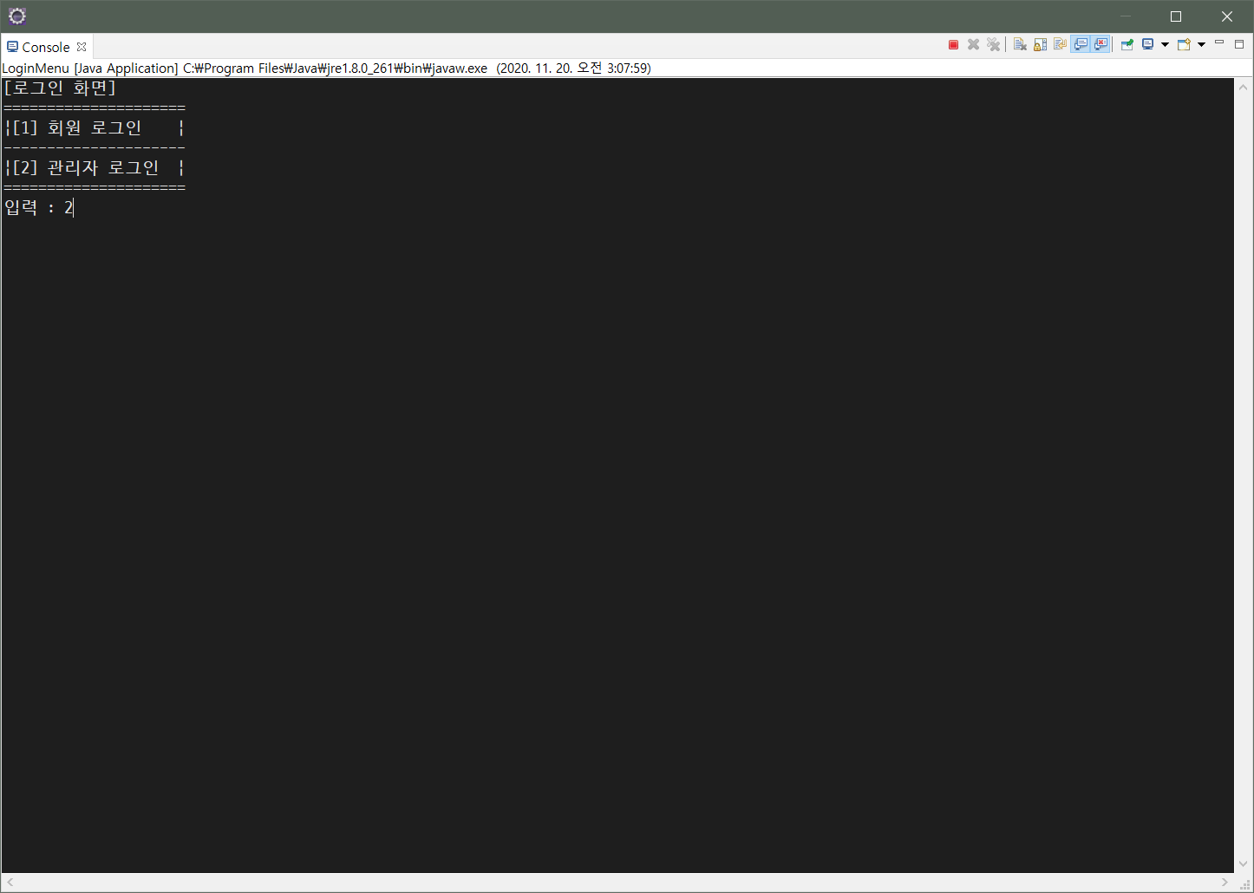

1. 관리자 로그인 화면

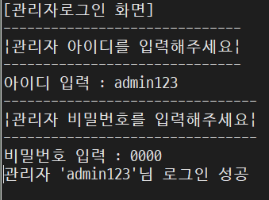

2. 관리자 로그인 성공 시

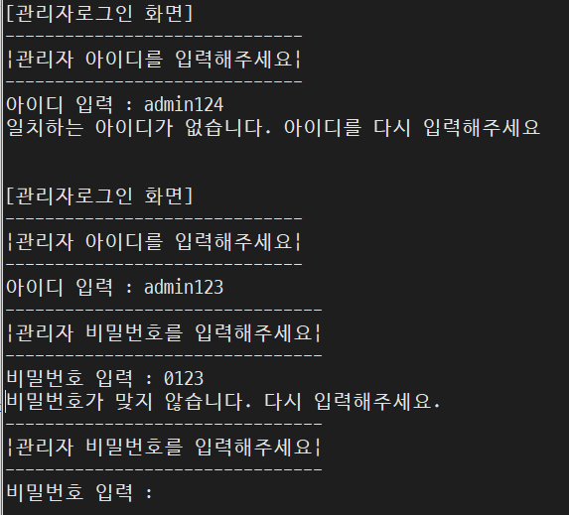

3. 관리자 로그인 틀릴 시

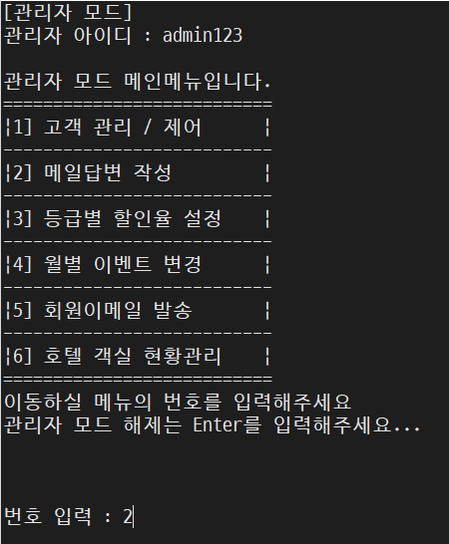

4. 관리자 로그인 후 메인 메뉴